Изобретатель СЕСЯКИН ВЛАДИМИР ИЛЬИЧ является автором следующих патентов:

[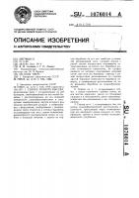](https://patentdb.ru/patent/1076014)

[Сеялка точного высева](https://patentdb.ru/patent/1076014)

  1. СЕЯЛКА ТОЧНОГО ВЫСЕВА, включающая раму с установленным на ней бункером, смонтированный на оси полый барабан с расположенными на его внешней поверхности лункообразователями и изогнутыми семяпроводами, внутри которого размеш .ены высевающий аппарат и пневмопровод с форсунками, сообщенными с семяпроводами через отверстия в стенках барабана, отличающаяся тем, что,с целью повышения...

[1076014](https://patentdb.ru/patent/1076014)

[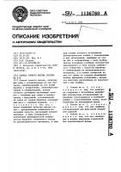](https://patentdb.ru/patent/1136760)

[Сеялка точного высева сесякина в.и.](https://patentdb.ru/patent/1136760)

  Сеялка точного высева, включающая раму с установленным на ней бункером , смонтированный на оси полый барабан с отверстиями, лункообразователями и семяпроводами, внутри которого размещены высевающий аппарат с ячейками для семян и пневмопривод с форсункой, установленный на одном из торцов барабана неподвижный диск с семенной камерой, о т л и чающаяся тем, что, с целью повьшения кач...

[1136760](https://patentdb.ru/patent/1136760)

[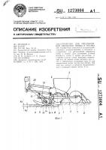](https://patentdb.ru/patent/1273004)

[Устройство для предпосевной подготовки почвы и посева](https://patentdb.ru/patent/1273004)

  Изобретение относится к сельскохозяйственному машиностроению, в частности к устройствам д.1я предпосевной обработки почвы и посева. Для улучшения условий всхожести семян в дниш.е регулятора 11 глубины заделки семян выполнен понеречный паз, на задней стенке которого под углом к горизонтали установлен нож 15 для направления почвы внутрь регулятора, при этом над дниихем установлен п...

[1273004](https://patentdb.ru/patent/1273004)

[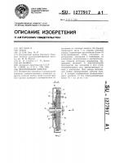](https://patentdb.ru/patent/1277917)

[Высевающий аппарат](https://patentdb.ru/patent/1277917)

  Изобретение относится к сельскохозяйственному машиностроению и нозволяет новысить качество высева семян плоской формы и разных размеров с одновременным повышением их посевных качеств. На боковой поверхности диска 7 со стороны семенной камеры 3 равномерно расположены блоки 10 семяулавливающих ячеек, состоящих из центральных электродов и огибающих их электродов, подключенных к прот...

[1277917](https://patentdb.ru/patent/1277917)